Come cambia la scuola? (56s)

A Completa la trascrizione:
La scuola italiana si sta comunque svecchiando. Non esiste più la figura del vecchio professore in cattedra che recita la sua lezione dall’alto anche perché non ……………. più gli studenti che ……………. in un silenzio concentrato e ……………. gli appunti. Il COVID, poi, ha portato grandi cambiamenti nella scuola italiana che credo non ……………. con la fine della pandemia. La DAD (la didattica a distanza) ha costretto insegnanti ed alunni ad avvicinarsi alle nuove tecnologie che ……………. essere di grandissimo aiuto nella didattica. Le scuole, tutte, al nord e al sud dell'Italia si sono dotate di computer, lavagne multimediali, che ……………. anche dopo il COVID e ……………. docenti e studenti a reinventare la scuola italiana.

B Poi ascolta la registrazione per controllare le tue risposte.

C Rileggi e poi trova nel testo i sinonimi:

Modernizzare
Declamare
Modifiche
Obbligare
Insegnamento
Attrezzare
Insegnanti
Cambiare

D Translate the following into English :

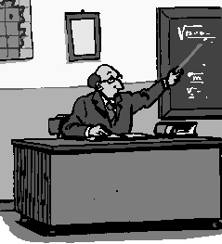
- la figura del vecchio professore in cattedra che recita la sua lezione dall’alto
- gli studenti che ascoltano in un silenzio concentrato e scrivono gli appunti
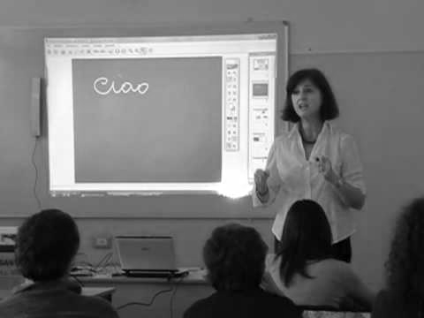
- ha portato grandi cambiamenti nella scuola italiana
- ha costretto insegnanti ed alunni ad avvicinarsi alle nuove tecnologie
- aiuteranno docenti e studenti a reinventare la scuola italiana.

Trascrizione

La scuola italiana si sta comunque svecchiando. Non esiste più la figura del vecchio professore in cattedra che recita la sua lezione dall’alto anche perché non esistono più gli studenti che ascoltano in un silenzio concentrato e scrivono gli appunti. Il COVID, poi, ha portato grandi cambiamenti nella scuola italiana che credo non finiranno con la fine della pandemia. La DAD (la didattica a distanza) ha costretto insegnanti ed alunni ad avvicinarsi alle nuove tecnologie che possono essere di grandissimo aiuto nella didattica. Le scuole, tutte, al nord e al sud dell'Italia si sono dotate di computer, lavagne multimediali, che resteranno anche dopo il COVID e aiuteranno docenti e studenti a reinventare la scuola italiana.

